**BỘ NÔNG NGHIỆP VÀ PHÁT TRIỂN NÔNG THÔN**

**PHÂN HIỆU ĐẠI HỌC THỦY LỢI**



Báo cáo môn học Nền Tảng web

Tên đề tài:

**WEB BÁN XE**

**----------o0o----------**

|  |  |
| --- | --- |
| **Sinh viên thực hiện** | PHAN MINH NHẬT |
| **MSSV** | 2251068222 |
| **Giáo viên hướng dẫn** | |
| Nguyễn Thị Kim Phụng | |

Mục lục

I Cơ Sở Lý Thuyết 5

1 bảng phác thảo web bán xe 5

1.1 trang chủ 5

1.2 sản phẩm 6

2 Giới thiệu 7

3 Các nền tảng sử dụng trong web 8

3.1 Báo Cáo về Mã HTML 8

3.2 Các công cụ hỗ trợ 10

4 Chức năng có trong web bán xe 10

1. Thiết Kế Giao Diện: 11

2. Tùy chỉnh Màu Sắc: 13

3. Thiết Kế Phần Đầu (Header): 13

4. Tạo Animation: 14

5. Thiết Kế Thẻ Sản Phẩm: 14

6. Định Dạng Biểu Mẫu: 15

7. Tạo Giao Diện Giỏ Hàng: 16

8. Hiển Thị Hình Ảnh: 16

9. Tạo Hiệu Ứng Hover: 16

II Thực hiện website 18

1 Trang sản phẩm 18

1 phần header 18

2 Phần banner 21

3 Phần danh mục 22

4 Phần footer 25

**MỤC LỤC HÌNH ẢNH**

Hinh 1 :phác thảo phần trang chủ 7

Hinh 2 :phác thảo phần sản phẩm 8

Hinh 3 : Kết quả menu 19

Hinh 4 :Kết quả banner 22

Hinh 5 :Kết quả danh mục 23

Hinh 6 :Kết quả footer và back to top 26

**Lời mở đầu**

Chào mừng đến với trang web bán xe của chúng tôi!

Ở đây, chúng tôi tận dụng không gian này để mang đến cho bạn trải nghiệm mua sắm xe trực tuyến tuyệt vời nhất. Với một loạt các dòng xe đa dạng từ các nhà sản xuất hàng đầu trên thị trường, chúng tôi tự tin rằng bạn sẽ tìm thấy chiếc xe hoàn hảo cho nhu cầu của mình.

Tận hưởng quá trình thăm quan trực tuyến của bạn và đừng ngần ngại liên hệ với chúng tôi nếu bạn cần thêm thông tin hoặc hỗ trợ. Chúng tôi luôn sẵn lòng để giúp bạn có được chiếc xe mơ ước của mình.

Cảm ơn bạn đã ghé thăm và hy vọng bạn sẽ tìm thấy điều gì đó phù hợp với sở thích và nhu cầu của mình tại đây!

**I Cơ Sở Lý Thuyết**

**1 bảng phác thảo web bán xe**

**1.1 trang chủ**

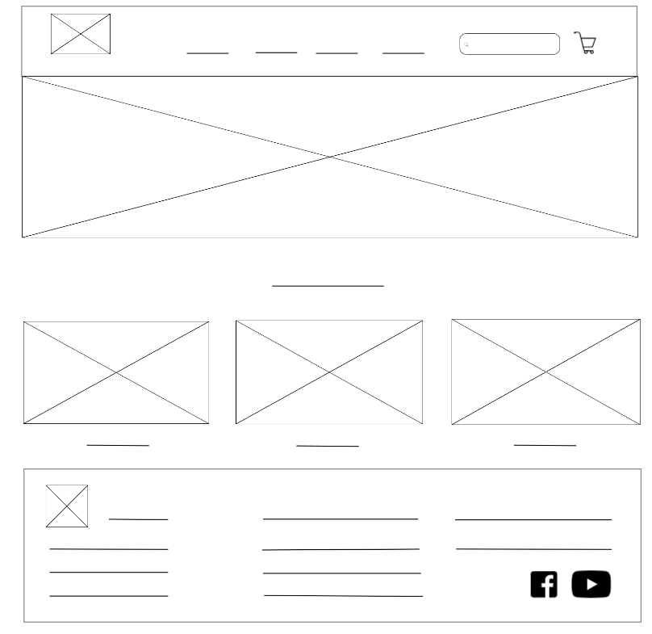

Hinh 1:phác thảo phần trang chủ

**1.2 sản phẩm**

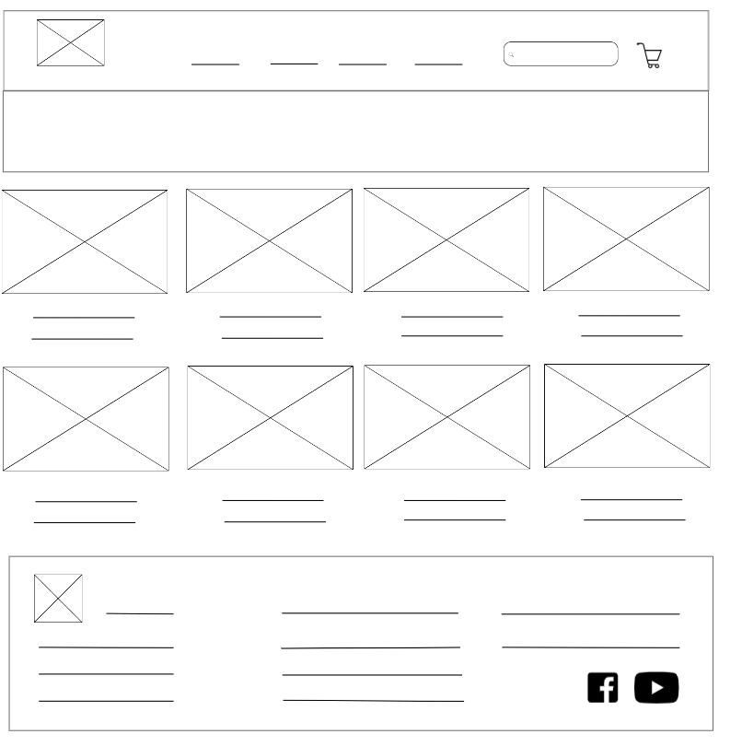

Hinh 2:phác thảo phần sản phẩm

**2 Giới thiệu**

Lý sơ đồ (hay còn gọi là sơ đồ trang web) là một biểu đồ mô tả cấu trúc của trang web, bao gồm các trang và các liên kết giữa chúng. Sơ đồ web bán xe có thể bao gồm các trang sau:

-Trang Chính (Home Page):

Giới thiệu về trang web bán xe và các dịch vụ cung cấp.

Hiển thị các sản phẩm nổi bật hoặc các chương trình khuyến mãi.

-Trang Sản Phẩm (Product Page):

Danh sách các xe đang bán, bao gồm hình ảnh, mô tả và giá cả.

Các bộ lọc cho phép người dùng lọc sản phẩm theo nhà sản xuất, mẫu xe, giá cả, và các yếu tố khác.

-Trang Chi Tiết Sản Phẩm (Product Detail Page):

Thông tin chi tiết về một sản phẩm cụ thể, bao gồm hình ảnh, mô tả, thông số kỹ thuật và đánh giá từ người dùng.

-Trang Chính Sách (Policy Page):

Hiển thị các chính sách của cửa hàng, bao gồm chính sách bảo mật, điều khoản và điều kiện, và chính sách đổi trả.

-Trang dịch vụ (service page):

Hiện thị chính sách đổi trả , bảo hành , bảo dưỡng giúp khách hàng hiểu một cách rõ ràng về dịch vụ cửa hàng.

-Sơ đồ web sẽ liên kết các trang này lại với nhau thông qua các liên kết, tạo ra một trải nghiệm duyệt web liền mạch và dễ sử dụng cho người dùng.

**3 Các nền tảng sử dụng trong web**

**3.1 Báo Cáo về Mã HTML**

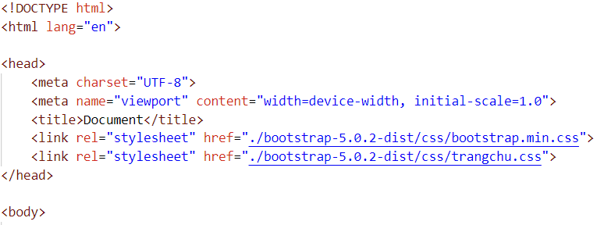

Mã HTML này chuẩn bị cấu trúc và giao diện cơ bản cho một trang web.

Sử dụng Bootstrap framework và một file CSS tùy chỉnh để tạo ra giao diện thân thiện với thiết bị di động và tuỳ chỉnh giao diện theo yêu cầu cụ thể của trang web.

1.**Doctype và Khai báo Ngôn Ngữ HTML**:

<!DOCTYPE html>: Khai báo loại tài liệu HTML đang được sử dụng, trong trường hợp này là HTML5.

<html lang="en">: Bắt đầu của tài liệu HTML, với thuộc tính ngôn ngữ được chỉ định là tiếng Anh.

2.**Phần Head**

<meta charset="UTF-8">: Xác định bộ mã ký tự UTF-8 cho tài liệu, đảm bảo hiển thị đúng các ký tự quốc tế.

<meta name="viewport" content="width=device-width, initial-scale=1.0">: Thiết lập hiển thị phù hợp trên các thiết bị di động bằng cách điều chỉnh độ rộng và tỷ lệ ban đầu.

<title>Document</title>: Đặt tiêu đề cho trang web, trong trường hợp này là "Document".

Hai thẻ <link>: Liên kết tới các file CSS để tùy chỉnh giao diện của trang web.

href="./bootstrap-5.0.2-dist/css/bootstrap.min.css": Liên kết tới file CSS của Bootstrap để sử dụng các thành phần giao diện của Bootstrap.

href="./bootstrap-5.0.2-dist/css/trangchu.css": Liên kết tới file CSS tùy chỉnh trangchu.css

**3. Viết Mã HTML, CSS và JavaScript:**

Sử dụng Visual Studio Code để viết mã HTML cho cấu trúc trang web của bạn, CSS để tạo kiểu cho trang web và JavaScript nếu cần thiết. Bạn có thể tạo các tệp mới bằng cách nhấn vào biểu tượng "New File" hoặc sử dụng các phím tắt.

JavaScript là ngôn ngữ lập trình dùng để thêm tính năng động và tương tác vào trang web. Bạn có thể bắt đầu với các khái niệm cơ bản như biến, hàm, điều kiện, và vòng lặp. Thử thêm một số tính năng đơn giản như hiển thị thông báo, thay đổi nội dung trang web, hoặc xử lý sự kiện.

Visual Studio Code có nhiều công cụ mở rộng và tiện ích hữu ích cho việc phát triển web như "Live Server" để tự động làm mới trang web khi bạn thay đổi mã, "Auto Rename Tag" để tự động đổi tên các cặp thẻ HTML và nhiều công cụ khác.

Visual Studio Code là một công cụ mạnh mẽ và linh hoạt để phát triển trang web, với nhiều tính năng hữu ích giúp bạn tạo ra trang web bán xe của mình một cách dễ dàng và hiệu quả.

**4. Kiểm Tra Trang Web**:

Khi bạn hoàn thành viết mã, bạn có thể sử dụng tính năng Live Server của VS Code hoặc mở trang HTML trực tiếp trong trình duyệt để kiểm tra trang web của mình.

**3.2 Các công cụ hỗ trợ**

**W3Schools**: W3Schools là một trang web cung cấp hướng dẫn và tài liệu về HTML, **CSS, JavaScript** và các công nghệ web khác. Đây là một nguồn thông tin tốt cho người mới bắt đầu và cung cấp các ví dụ minh họa và bài tập thực hành.

Tham khảo **youtube**:: Có rất nhiều kênh YouTube cung cấp hướng dẫn và video học về phát triển web.

Có thể tham khảo qua **GPT**

**4 Chức năng có trong web bán xe**

- Trong một trang web bán xe, JavaScript có thể được sử dụng để thêm các chức năng tương tác như hiển thị thông tin chi tiết về xe, tìm kiếm xe theo các tiêu chí nhất định, thêm xe vào giỏ hàng, và nhiều tính năng khác. Dưới đây là một số chức năng cụ thể mà JavaScript có thể được sử dụng trong một trang web bán xe:

+ Hiện thị thông tin về xe:khi người dùng nhấp vào một chiếc xe, JavaScript có thể được sử dụng để hiển thị các thông tin chi tiết như hình ảnh, mô tả, giá cả, và thông số kỹ thuật của xe đó.

+ Tìm Kiếm Xe:JavaScript có thể được sử dụng để thực hiện chức năng tìm kiếm, cho phép người dùng lọc các xe dựa trên các tiêu chí như hãng xe, mẫu xe, năm sản xuất, mức giá, và các tính năng khác.

Trong một trang web bán xe, CSS được sử dụng để tạo ra giao diện hấp dẫn và thú vị cho người dùng. Dưới đây là một số chức năng CSS phổ biến mà bạn có thể sử dụng trong trang web bán xe:

**1. Thiết Kế Giao Diện:**

CSS được sử dụng để thiết kế giao diện tổng thể của trang web, bao gồm cách bố trí các phần tử kích thước, định dạng và màu sắc.

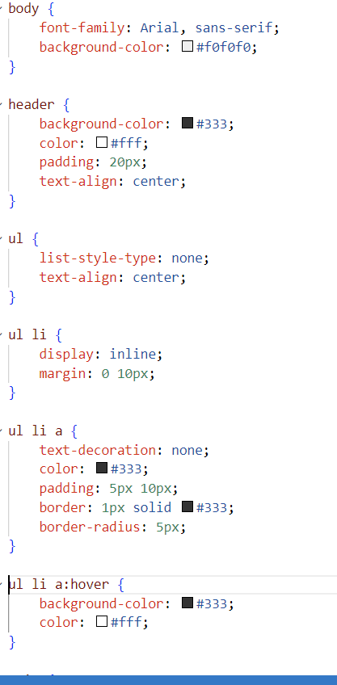

**2. Tùy chỉnh Màu Sắc:**

Bằng cách sử dụng CSS, bạn có thể tùy chỉnh màu sắc của các phần tử trên trang web như tiêu đề, văn bản, nền, nút và liên kết.

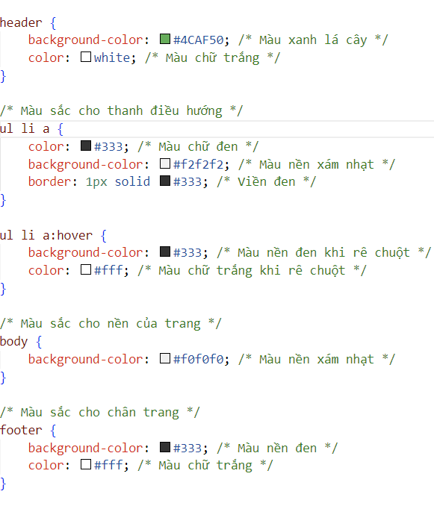

**3. Thiết Kế Phần Đầu (Header):**

CSS có thể được sử dụng để thiết kế phần đầu của trang web, bao gồm logo, thanh điều hướng, tiêu đề và nút tìm kiếm.

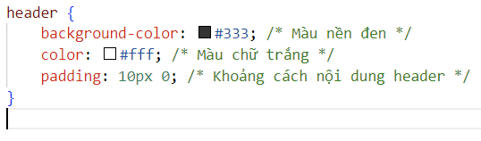

**4. Tạo Animation:**

CSS có khả năng tạo ra các hiệu ứng và animation, chẳng hạn như animation khi hover chuột, hiệu ứng chuyển động khi thêm sản phẩm vào giỏ hàng hoặc khi di chuyển qua các mục danh sách.

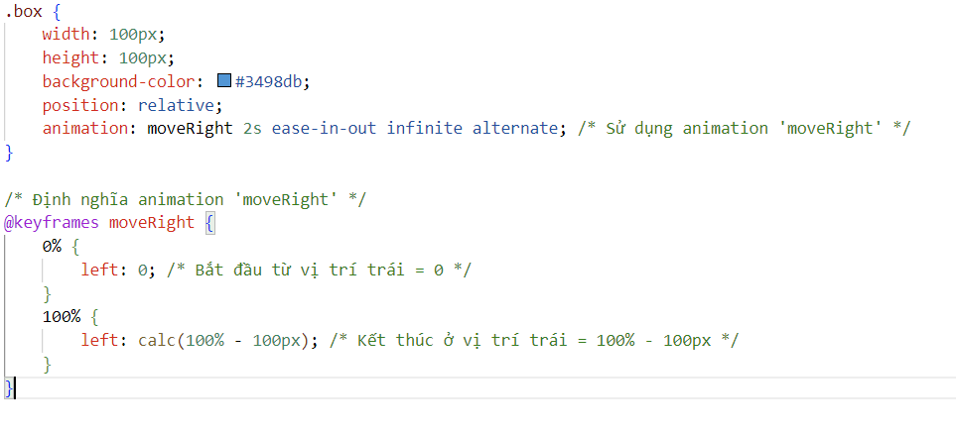

**5. Thiết Kế Thẻ Sản Phẩm:**

CSS có thể được sử dụng để tạo ra các thẻ sản phẩm hấp dẫn với hình ảnh, mô tả và giá cả được bố trí một cách thu hút.

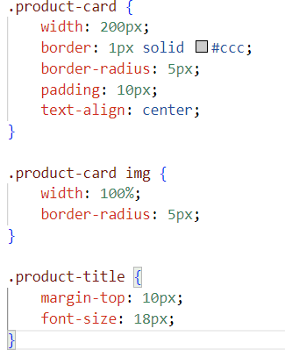

6. Tạo Responsive Design:

CSS có thể được sử dụng để tạo ra thiết kế phản ứng (responsive design) cho trang web, tức là trang web có thể hiển thị một cách tốt trên nhiều loại thiết bị và kích thước màn hình khác nhau.

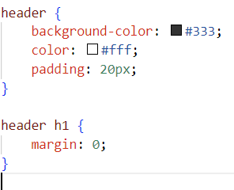

**6. Định Dạng Biểu Mẫu:**

CSS được sử dụng để tạo ra biểu mẫu đẹp mắt và dễ sử dụng cho các chức năng như tìm kiếm, đặt hàng và thanh toán.

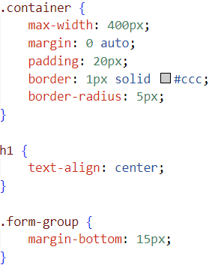

**7. Tạo Giao Diện Giỏ Hàng:**

CSS có thể được sử dụng để tạo ra giao diện giỏ hàng dễ đọc, dễ hiểu và dễ sử dụng, cho phép người dùng xem và chỉnh sửa các mục đã chọn một cách thuận tiện.

**8. Hiển Thị Hình Ảnh:**

CSS có thể được sử dụng để điều chỉnh kích thước, vị trí và hiển thị hình ảnh của các sản phẩm trên trang web.

**9. Tạo Hiệu Ứng Hover:**

Bằng cách sử dụng CSS, bạn có thể tạo ra các hiệu ứng hover cho các mục danh sách hoặc sản phẩm, làm cho trải nghiệm người dùng trở nên thú vị hơn khi di chuột qua các mục.

Các chức năng CSS này giúp tạo ra một trang web bán xe với giao diện hấp dẫn, dễ sử dụng và chuyên nghiệp.

- Trong một trang web bán xe, HTML được sử dụng để xây dựng cấu trúc và nội dung của trang web. Dưới đây là một số chức năng HTML phổ biến mà bạn có thể sử dụng trong trang web bán xe:

9.1 Header và Footer:

Sử dụng các thẻ <header> và <footer> để định nghĩa phần đầu và cuối trang web, chứa logo, thanh điều hướng, thông tin liên hệ và các liên kết quan trọng.

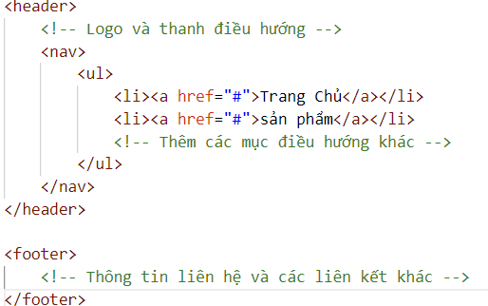

9.2 Thẻ Sản Phẩm:

Sử dụng các thẻ <div> hoặc <section> để định nghĩa các phần trên trang web, bao gồm mỗi sản phẩm xe. Sử dụng các thẻ <img>, <h2>, <p> để hiển thị hình ảnh, tiêu đề và mô tả của sản phẩm.

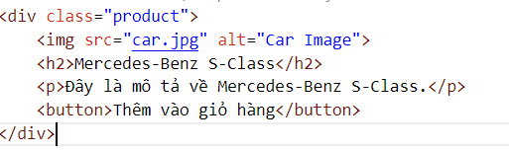

9.3 Thanh Điều Hướng:

Sử dụng thẻ <nav> và các thẻ <ul>, <li> để tạo ra thanh điều hướng cho trang web, giúp người dùng dễ dàng di chuyển giữa các trang và danh mục.

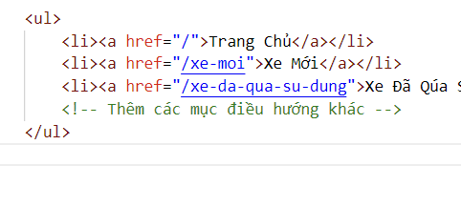

9.4 Biểu Mẫu:

Sử dụng thẻ <form> để tạo biểu mẫu cho các chức năng như tìm kiếm, đặt hàng và thanh toán. Sử dụng các thẻ <input>, <label>, và <button> để tạo các trường nhập dữ liệu và nút điều khiển.

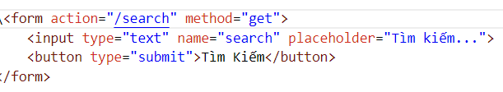

**II Thực hiện website**

**1 Trang chủ**

Gồm có 4 phần

1 phần header



Hinh 3: Kết quả menu

Bao gồm : logo ; trang chủ ; xe máy; dịch vụ; chính sách;tìm kiếm ; giỏ hàng.

<div class="container">

        <div class="row mtd10">

            <div class="col-lg-4 logo">

                <img src="./images/logo.jpg">

            </div>

            <div class="col-lg-8">

                <ul class="menu">

                    <li><a href="trangchu.html"> TRANG CHỦ</a></li>

                    <li><a href="Sp.html">XE MÁY</a></li>

                    <li><a href="dv.html">DỊCH VỤ</a></li>

                    <li><a href="chinhsach.html">CHÍNH SÁCH</a></li>

                    <li class="logo"><a href="#"></a></li>

                    <li class="search">

                        <form action="#" method="get">

                            <input type="text" name="search" placeholder="Tìm kiếm...">

                            <i class="fa-solid fa-cart-shopping"></i>

                        </form>

                    </li>

                </ul>

            </div>

        </div>

Mã HTML trên đây định nghĩa cấu trúc của một trang web với một menu điều hướng và một ô tìm kiếm. Dưới đây là mô tả của từng phần:

<div class="container">: Đây là một phần tử <div> với lớp "container", được sử dụng để giữ nội dung chính của trang web và giữ cho nội dung trở nên chính giữa trên màn hình.

<div class="row mtd10">: Một phần tử <div> khác với lớp "row mtd10". Lớp "row" thường được sử dụng trong framework như Bootstrap để xác định một hàng của lưới. "mtd10" có thể là một lớp được định nghĩa riêng để đặt một margin top.

<div class="col-lg-4 logo">: Một cột có kích thước 4/12 (tương đương với 1/3) trên các màn hình lớn (lg), chứa logo của trang web.

<img src="./images/logo.jpg">: Thẻ <img> để chèn hình ảnh logo vào trang web. Đường dẫn của hình ảnh được chỉ định trong thuộc tính "src".

<div class="col-lg-8">: Một cột có kích thước 8/12 (tương đương với 2/3) trên các màn hình lớn (lg), chứa phần menu điều hướng và ô tìm kiếm.

<ul class="menu">: Một danh sách không có thứ tự được định nghĩa bằng thẻ <ul>, với lớp "menu". Đây là nơi để định nghĩa các mục trong menu điều hướng của trang web.

<li><a href="trangchu.html"> TRANG CHỦ</a></li>: Một mục menu điều hướng với một liên kết đến trang "trangchu.html". Tương tự, các mục menu khác cũng được định nghĩa trong các thẻ <li>.

<li class="search">: Một mục menu có lớp "search", có chức năng là ô tìm kiếm. Trong mục này có một biểu mẫu với một ô nhập liệu cho người dùng tìm kiếm và một biểu tượng hình ảnh cho giỏ hàng.

ul {

    list-style: none;

}

.logo {

    padding-top: 20px;

    padding-left: 50px;

}

li {

    float: left;

}

.menu {

    margin: 40px;

    padding-left: 0px;

    float: left;

    display: flex;

}

.menu>li>a {

    text-decoration: none;

    text-transform: uppercase;

    color: black;

    font-family: 'Segoe UI', Tahoma, Geneva, Verdana, sans-serif;

    font-size: 15px;

    display: block;

    padding: 8px 15px;

    color: black;

}

.menu>li:hover a {

    color: red;

}

Đoạn mã CSS này chứa các quy tắc cho việc định dạng và hiển thị các phần tử trong menu điều hướng của trang web. Dưới đây là giải thích từng quy tắc:

ul { list-style: none; }: Loại bỏ các dấu đánh dấu mục từ danh sách, vì vậy các mục sẽ không được hiển thị dưới dạng danh sách.

.logo { padding-top: 20px; padding-left: 50px; }: Cài đặt khoảng cách padding ở trên và bên trái cho phần tử có lớp là "logo". Điều này có thể được sử dụng để tạo ra một khoảng cách giữa logo và các mục menu.

li { float: left; }: Thiết lập thuộc tính float cho các phần tử <li> trong menu điều hướng để chúng được xếp chồng lên nhau từ trái sang phải.

.menu { margin: 40px; padding-left: 0px; float: left; display: flex; }: Định dạng phần menu điều hướng chính của trang web.

margin: 40px;: Thiết lập margin cho phần tử menu để tạo ra khoảng cách với các phần tử khác xung quanh.

padding-left: 0px;: Loại bỏ padding bên trái của phần tử menu.

float: left;: Đặt phần tử menu float về bên trái.

display: flex;: Sử dụng mô hình linh hoạt (flexbox) để căn chỉnh các mục menu bên trong menu.

.menu > li > a { ... }: Định dạng các liên kết (a) trong menu điều hướng.

text-decoration: none;: Loại bỏ gạch chân dưới của liên kết.

text-transform: uppercase;: Chuyển đổi văn bản trong liên kết thành chữ in hoa.

color: black;: Đặt màu chữ của liên kết là màu đen.

font-family: 'Segoe UI', Tahoma, Geneva, Verdana, sans-serif;: Đặt kiểu phông chữ cho liên kết.

font-size: 15px;: Đặt kích thước phông chữ cho liên kết là 15px.

display: block;: Hiển thị liên kết là một khối (block-level element).

padding: 8px 15px;: Thiết lập khoảng cách padding cho liên kết.

color: black;: Một lần nữa đặt màu chữ của liên kết là màu đen.

.menu > li:hover a { color: red; }: Định dạng màu chữ của liên kết khi di chuột qua chúng.

color: red;: Đặt màu chữ của liên kết là màu đỏ khi được di chuột qua.

2 Phần banner

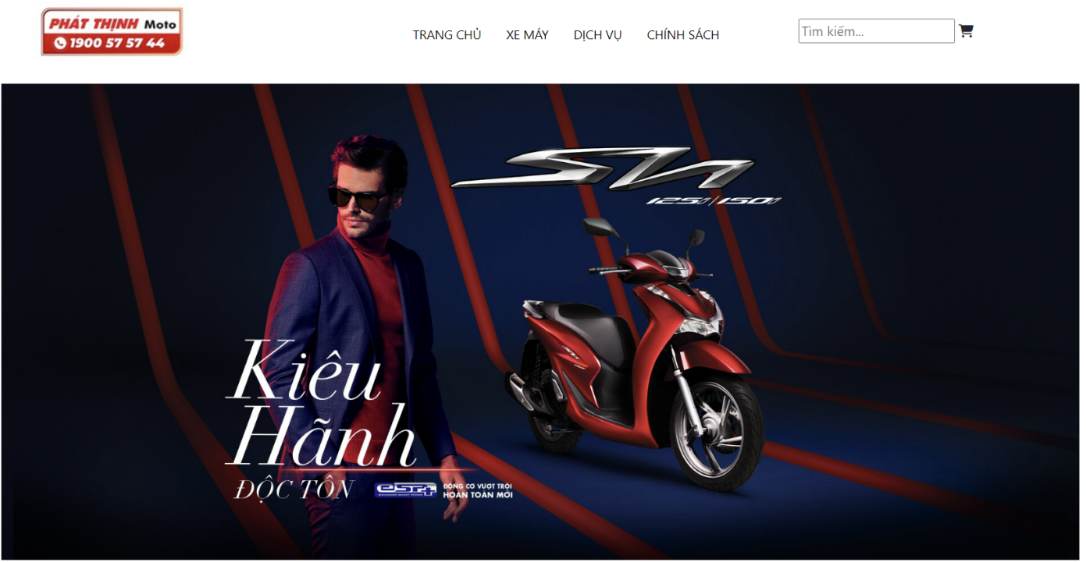

Hinh 4:Kết quả banner

<div class="row">

            <img src="./images/banner1.jpg">

        </div>

Mã HTML trên định nghĩa một phần tử <div> với lớp "row", có chứa một hình ảnh banner.

<div class="row">: Đây là một phần tử <div> được sử dụng để tạo ra một hàng của lưới, thường được sử dụng trong các framework CSS như Bootstrap. Một hàng thường chứa các cột và mỗi cột có thể chứa nội dung hoặc các phần tử khác.

<img src="./images/banner1.jpg">: Đây là một thẻ <img> dùng để chèn một hình ảnh banner vào trang web. Đường dẫn của hình ảnh được chỉ định trong thuộc tính "src". Trong trường hợp này, hình ảnh banner được lấy từ đường dẫn "./images/banner1.jpg"

3 Phần danh mục:

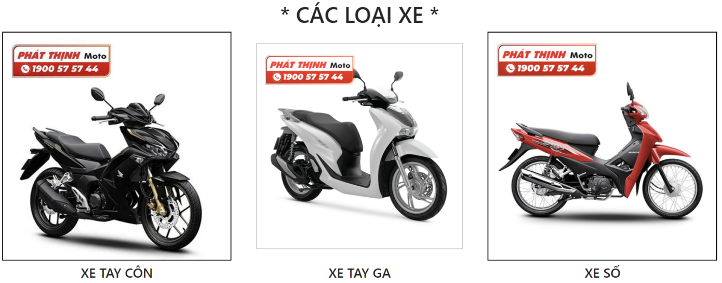

Hinh 5:Kết quả danh mục

Chia làm 3 loại xe , giúp người tìm kiếm dễ dàng tìm kiếm xe mình yêu thích dễ dàng

 <div class="row mtd10" style="padding-top: 10px;">

            <h1>

                * CÁC LOẠI XE *

            </h1>

        </div>

        <div class="row mtd10">

            <div class="col-lg-4 imgloaixe">

                <div class="img-container">

                    <a href="sp1.html">

                        <img src="./images/winnerx.jpg"></a>

                </div>

            </div>

            <div class="col-lg-4">

                <div class="img-container">

                    <a href="sp2.html">

                        <img src="./images/sh150.jpg">

                    </a>

                </div>

            </div>

            <div class="col-lg-4">

                <div class="img-container">

                    <a href="sp3.html">

                        <img src="./images/wave110.jpg">

                    </a>

                </div>

            </div>

        </div>

        <div class="row mtd10" style="padding-top: 7px;">

            <div class="col-lg-4 a">

                <h4>XE TAY CÔN </h4>

            </div>

            <div class="col-lg-4 b">

                <h4>XE TAY GA </h4>

            </div>

            <div class="col-lg-4 c">

                <h4>XE SỐ </h4>

            </div>

        </div>

Đoạn mã HTML trên đang định nghĩa cấu trúc của một trang web với các loại xe và hình ảnh tương ứng. Dưới đây là giải thích từng phần:

<div class="row mtd10" style="padding-top: 10px;">:

Tạo một hàng (row) mới trong lưới (grid) với lớp "mtd10" để định dạng và tạo khoảng cách.

style="padding-top: 10px;": Thiết lập một khoảng cách padding bên trên của hàng là 10px.

<h1>* CÁC LOẠI XE *</h1>: Tiêu đề "CÁC LOẠI XE" được hiển thị trong một thẻ <h1>.

Các hình ảnh và tiêu đề của các loại xe:

Mỗi loại xe được hiển thị trong một hàng riêng (một <div class="row mtd10">).

Mỗi hình ảnh xe được đặt trong một cột có kích thước là 4/12 trên các màn hình lớn (lg).

Mỗi hình ảnh được bao bọc bởi một phần tử <div class="img-container">.

Mỗi hình ảnh được đặt trong một thẻ <a> với đường dẫn tương ứng đến trang chi tiết của xe.

Sau mỗi hàng hình ảnh là một hàng khác chứa tiêu đề cho mỗi loại xe, được đặt trong các cột (col-lg-4) tương ứng.

h4 {

    text-align: center;

}

h1 {

    text-align: center;

}

.a:hover h4 {

    color: red;

}

.b:hover h4 {

    color: red;

}

.c:hover h4 {

    color: red;

}

.imgloaixe img {

    border: solid 2px black;

}

.img-container img {

    transition: transform 0.3s ease;

    width: 100%;

    height: auto;

    border: solid 2px black;

}

.img-container:hover img {

    border: 2px solid #ccc;

    transform: scale(0.9);

}

Đoạn mã CSS trên đang định dạng và tạo hiệu ứng cho các phần tử trên trang web. Dưới đây là giải thích từng quy tắc:

h4 { text-align: center; }: Các tiêu đề <h4> sẽ được căn giữa theo chiều ngang.ư

h1 { text-align: center; }: Tiêu đề <h1> cũng sẽ được căn giữa theo chiều ngang.

.a:hover h4, .b:hover h4, .c:hover h4 { color: red; }: Khi di chuột qua các phần tử có lớp "a", "b" hoặc "c", mà là các cột chứa tiêu đề <h4>, màu chữ của tiêu đề sẽ thay đổi thành màu đỏ.

.imgloaixe img { border: solid 2px black; }: Hình ảnh bên trong phần tử có lớp "imgloaixe" sẽ có viền đen bao quanh với độ rộng là 2px.

.img-container img { ... }: Định dạng hình ảnh bên trong các phần tử có lớp "img-container".

transition: transform 0.3s ease;: Tạo hiệu ứng chuyển động mượt mà khi hình ảnh thay đổi kích thước.

width: 100%; height: auto;: Đảm bảo hình ảnh có chiều rộng là 100% của phần tử chứa nó và tỷ lệ khung hình được duy trì.

border: solid 2px black;: Đặt viền đen bao quanh hình ảnh với độ rộng là 2px.

.img-container:hover img { ... }: Khi di chuột qua phần tử có lớp "img-container", hình ảnh bên trong sẽ có hiệu ứng border mờ và thu nhỏ.

border: 2px solid #ccc;: Viền hình ảnh sẽ trở nên mờ với màu xám nhạt.

transform: scale(0.9);: Hình ảnh sẽ thu nhỏ đi một chút, tạo ra hiệu ứng thu nhỏ.

4 Phần footer

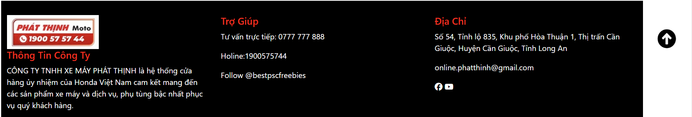

Hinh 6:Kết quả footer và back to top

Gồm có thông tin công ty, trợ giúp, địa chỉ.

Đặc biệt là có thêm Back to top , khi nhấp vào mũi tên thì sẽ hiện lên đầu trang.

Phần backtotop:

<section class="backtotop">

            <a title="Lên đầu trang" class="totop gotop"><img src="/images/back.jpg.png" alt="Lên đầu trang"

                    title="Lên đầu trang" width="40" height="40"></a>

        </section>

        <script>

            document.addEventListener("DOMContentLoaded", function () {

                var goToTopLink = document.querySelector('.backtotop a');

                goToTopLink.addEventListener('click', function (event) {

                    event.preventDefault();

                    window.scrollTo({

                        top: 0,

                        behavior: 'smooth'

                    });

                });

            });

        </script>

Đoạn mã HTML và JavaScript trên có chức năng tạo một nút "Lên đầu trang" trên trang web và khi người dùng nhấp vào nút này, trình duyệt sẽ cuộn lên đầu trang một cách mượt mà.

Trong mã HTML, có một phần tử <section> với class là "backtotop", chứa một thẻ <a> với class là "totop gotop". Thẻ <a> này chứa một hình ảnh được đặt trong thuộc tính "src" với đường dẫn "/images/back.jpg.png", có thuộc tính "alt" và "title" là "Lên đầu trang", cũng như kích thước 40x40 pixel.

Đoạn mã JavaScript được sử dụng để thêm một sự kiện "click" vào nút "Lên đầu trang". Khi người dùng nhấp vào nút này, một hàm được gọi, chặn hành vi mặc định của thẻ <a> (không chuyển hướng), và sau đó trình duyệt sẽ cuộn lên đầu trang với hiệu ứng mượt mà (smooth scroll).

.totop {

    display: block;

}

.backtotop {

    bottom: 20%;

    right: 30px;

    z-index: 1000;

    position: fixed;

    text-align: center;

}

.backtotop>a {

    display: block;

    overflow: hidden;

    border-radius: 50%;

    background: white;

    cursor: pointer;

}

Đoạn mã CSS trên đi kèm với mã HTML và JavaScript đã được giải thích trước đó và có chức năng làm cho nút "Lên đầu trang" được hiển thị và được định dạng theo một cách cụ thể.

.totop: Định dạng cho lớp CSS "totop". Trong trường hợp này, chỉ đơn giản là hiển thị nút "Lên đầu trang" như là một khối (block-level element).

.backtotop: Định dạng cho lớp CSS "backtotop". Đây là container chứa nút "Lên đầu trang". Được thiết lập vị trí cố định (fixed position) ở góc dưới bên phải của trang (right: 30px, bottom: 20%). Cũng được đặt z-index ở mức cao (1000) để đảm bảo nút này hiển thị trên các phần tử khác trên trang. Ngoài ra, vị trí của container được căn giữa theo chiều ngang (text-align: center).

.backtotop > a: Định dạng cho thẻ <a> nằm trong lớp "backtotop". Nút "Lên đầu trang" được hiển thị như một khối (block-level element). Các thuộc tính khác bao gồm: overflow: hidden (ẩn bất kỳ nội dung nào vượt ra khỏi phạm vi của nút), border-radius: 50% (làm tròn góc để tạo hình dạng hình tròn), background: white (màu nền là màu trắng), và cursor: pointer (biểu tượng con trỏ khi di chuột qua nút, để chỉ ra nút này có thể nhấp được).

Phần footer:

 <div class="row footer" style="padding-top: 30px;">

            <div class="col-lg-4">

                <img src="./images/logo.jpg">

                <h5>Thông Tin Công Ty</h5>

                <p>CÔNG TY TNHH XE MÁY PHÁT THỊNH là hệ thống cửa hàng ủy nhiệm của Honda Việt Nam cam kết mang đến

                    các sản phẩm xe máy và dịch vụ, phụ tùng bậc nhất phục vụ quý khách hàng. </p>

            </div>

            <div class="col-lg-4">

                <h5>Trợ Giúp</h5>

                <p>Tư vấn trực tiếp: 0777 777 888

                </p>

                <p> Holine:1900575744</p>

                <p>

                    Follow @bestpscfreebies

                </p>

            </div>

            <div class="col-lg-4">

                <h5>Địa Chỉ</h5>

                <p>Số 54, Tỉnh lộ 835, Khu phố Hòa Thuận 1, Thị trấn Cần Giuộc, Huyện Cần Giuộc, Tỉnh Long An</p>

                <p>online.phatthinh@gmail.com</p>

                <i class="fa-brands fa-facebook"></i>

                <i class="fa-brands fa-youtube"></i>

            </div>

        </div>

Mã HTML trên định dạng một phần footer của trang web, chứa thông tin về công ty, các dịch vụ hỗ trợ, và địa chỉ liên hệ. Dưới đây là phân tích:

<div class="row footer" style="padding-top: 30px;">: Đây là một phần footer của trang web, được đặt trong một div có lớp CSS là "footer" và "row". Phần tử này có một khoảng cách trên cùng là 30px.

Phần footer được chia thành 3 cột sử dụng Bootstrap grid system (có thể nhận biết qua lớp CSS "col-lg-4"), mỗi cột chiếm 1/3 tổng chiều rộng của dòng.

Cột thứ nhất (col-lg-4):

Hiển thị logo công ty.

Tiêu đề "Thông Tin Công Ty" (h5).

Một đoạn văn bản mô tả thông tin về công ty.

Cột thứ hai (col-lg-4):

Tiêu đề "Trợ Giúp" (h5).

Số điện thoại tư vấn trực tiếp và số hotline.

Lời mời theo dõi trên mạng xã hội.

Cột thứ ba (col-lg-4):

Tiêu đề "Địa Chỉ" (h5).

Địa chỉ cụ thể của công ty.

Địa chỉ email liên hệ.

Biểu tượng mạng xã hội (Facebook và Youtube) được hiển thị dưới dạng biểu tượng Font Awesome. Tuy nhiên, nên sử dụng thẻ <i> chứ không phải <i class="fa-brands fa-facebook"></i>, vì "fa-brands" không phải là một class đúng của Font Awesome. Thay vào đó, sử dụng <i class="fab fa-facebook"></i> và <i class="fab fa-youtube"></i>.

**2 Trang sản phẩm**

Phần header và footer giống nhau .

Phần sản phẩm

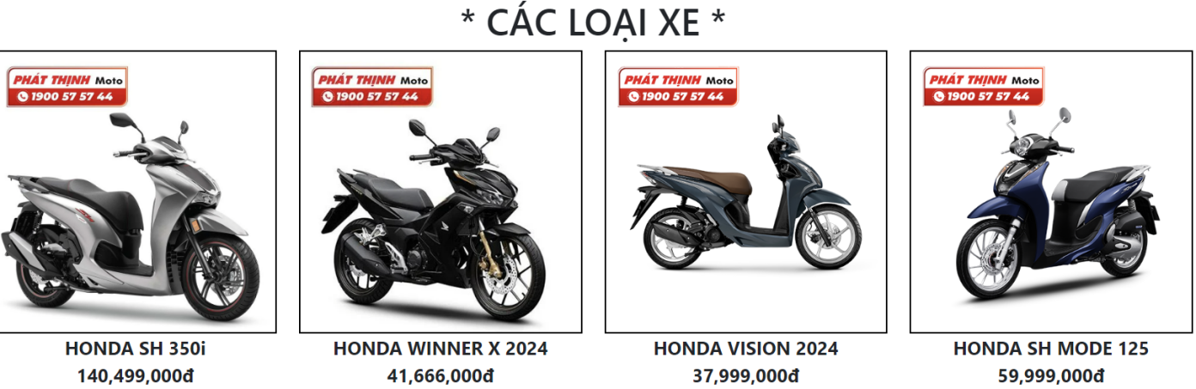

<div class="row mtd10" style="padding-top: 10px;">

            <h1>

                * CÁC LOẠI XE *

            </h1>

        </div>

        <div class="row mtd10">

            <div class="col-lg-3 imgzoom">

                <div class="img-container">

                    <a href="ctsp.html">

                        <img src="./images/sh350.jpg"></a>

                </div>

                <div class="text">

                    <b>HONDA SH 350i</b><br>

                    <b>140,499,000đ</b>

                </div>

            </div>

            <div class="col-lg-3 imgzoom">

                <div class="img-container">

                    <img src="./images/winnerx.jpg" alt="">

                </div>

                <div class="text">

                    <b>HONDA WINNER X 2024</b><br>

                    <b>41,666,000đ</b>

                </div>

            </div>

            <div class="col-lg-3 imgzoom">

                <div class="img-container">

                    <img src="./images/vision.jpg" alt="">

                </div>

                <div class="text">

                    <b>HONDA VISION 2024</b><br>

                    <b>37,999,000đ</b>

                </div>

            </div>

            <div class="col-lg-3 imgzoom">

                <div class="img-container">

                    <img src="./images/shmode.jpg" alt="">

                </div>

                <div class="text">

                    <b>HONDA SH MODE 125</b><br>

                    <b>59,999,000đ</b>

                </div>

            </div>

        </div>

Mã HTML trên định dạng một danh sách các loại xe, mỗi loại xe được hiển thị trong một cột, với hình ảnh, tên và giá của xe. Dưới đây là phân tích:

<div class="row mtd10" style="padding-top: 10px;">: Đây là một hàng (row) của grid system của Bootstrap. Được đặt lớp CSS là "mtd10" và có một padding-top là 10px.

<h1>: Tiêu đề "CÁC LOẠI XE". Được đặt trong phần tử <h1> để làm nổi bật và thu hút sự chú ý.

Tiếp theo, danh sách các loại xe được hiển thị trong các cột (<div class="col-lg-3 imgzoom">) theo Bootstrap grid system, mỗi loại xe chiếm 1/4 tổng chiều rộng của dòng (col-lg-3).

Mỗi cột chứa:

Hình ảnh của xe được đặt trong một <div class="img-container">, liên kết đến trang chi tiết sản phẩm.

Tên xe và giá tiền được hiển thị dưới dạng văn bản trong một <div class="text">. Mỗi loại xe có tên (<b>) và giá (<b>) tương ứng.

Phần css tương tự danh mục sản phẩm

3 phân loại sản phẩm

Gồm có loại xe: xe tay ga ; xe số ; xe tay côn

Phần code tương tự sản phẩm nhưng chỉ rút gọn các sản phẩm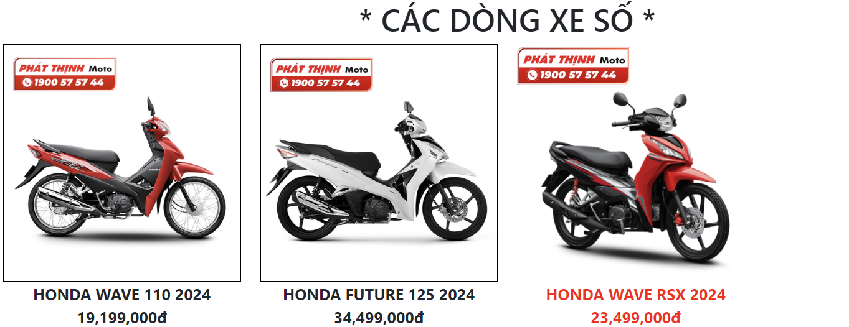

Hình 7 sản phẩm xe s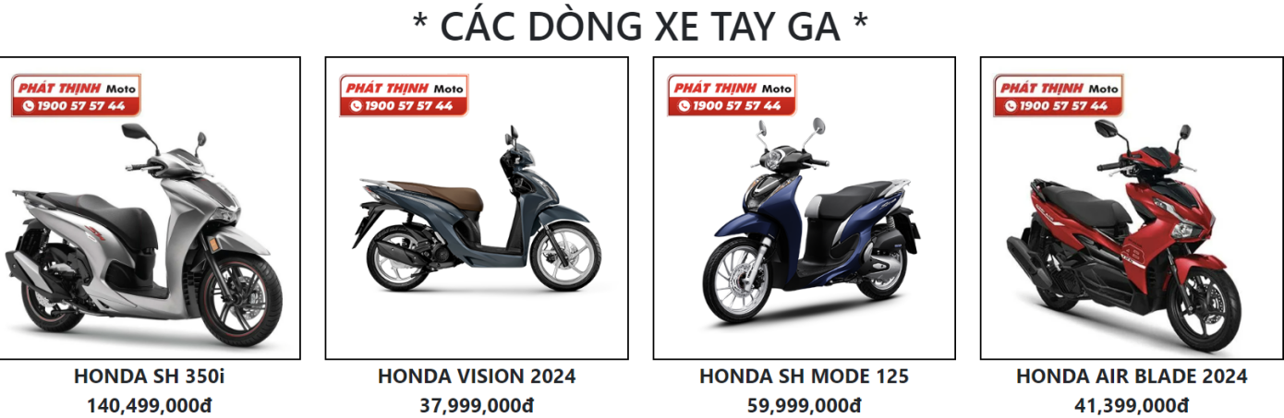

Hình 8 sản phẩm xe tay ga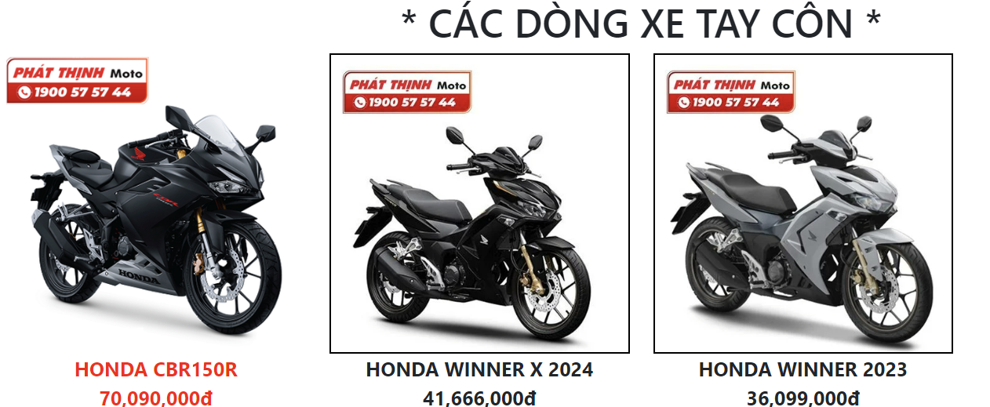

Hình 9 sản phẩm xe tay côn

4 Chi tiết sản phẩm 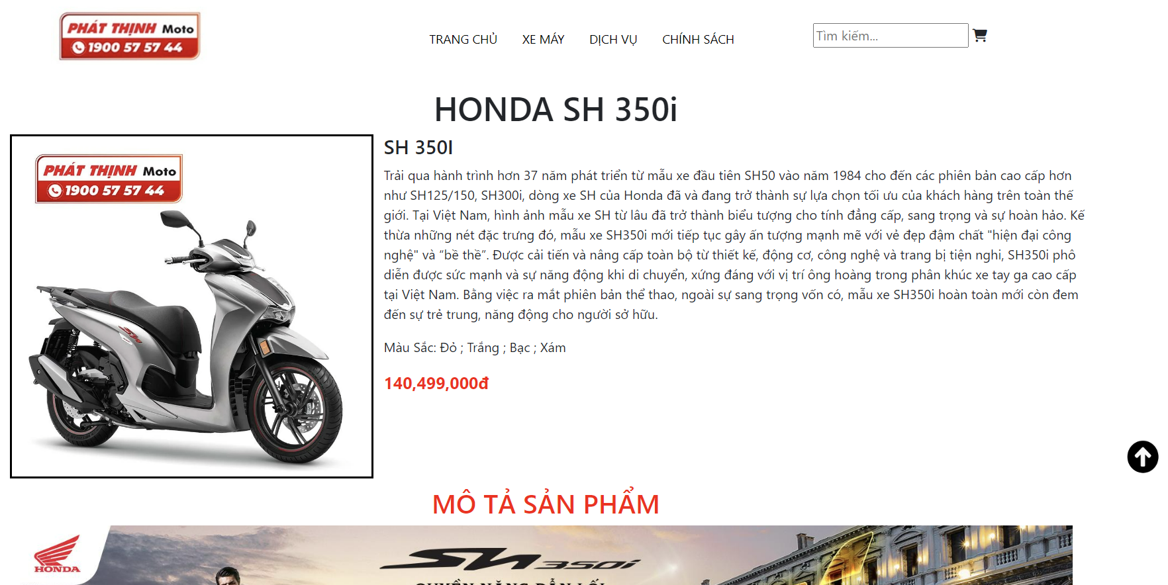

Hình 10 chi tiết sản phẩm sh350i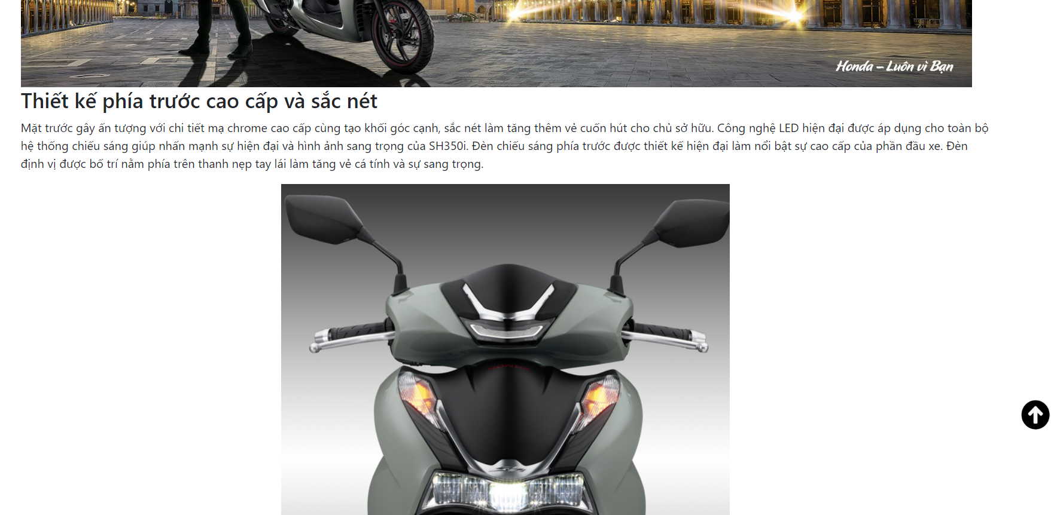

Hình 11 chi tiết sản phẩm sh350i

<div class="row">

            <h1>

                HONDA SH 350i

            </h1>

        </div>

        <div class="row">

            <div class="col-lg-4 imgloaixe">

                <div class="img-container">

                    <img src="./images/sh350.jpg">

                </div>

            </div>

            <div class="col-lg-8">

                <h4> SH 350I</h4>

                <p>Trải qua hành trình hơn 37 năm phát triển từ mẫu xe đầu tiên SH50 vào năm 1984 cho đến các phiên bản

                    cao cấp hơn như SH125/150, SH300i, dòng xe SH của Honda đã và đang trở thành sự lựa chọn tối ưu của

                    khách hàng trên toàn thế giới. Tại Việt Nam, hình ảnh mẫu xe SH từ lâu đã trở thành biểu tượng cho

                    tính đẳng cấp, sang trọng và sự hoàn hảo. Kế thừa những nét đặc trưng đó, mẫu xe SH350i mới tiếp tục

                    gây ấn tượng mạnh mẽ với vẻ đẹp đậm chất "hiện đại công nghệ" và “bề thề”. Được cải tiến và nâng cấp

                    toàn bộ từ thiết kế, động cơ, công nghệ và trang bị tiện nghi, SH350i phô diễn được sức mạnh và sự

                    năng động khi di chuyển, xứng đáng với vị trí ông hoàng trong phân khúc xe tay ga cao cấp tại Việt

                    Nam. Bằng việc ra mắt phiên bản thể thao, ngoài sự sang trọng vốn có, mẫu xe SH350i hoàn toàn mới

                    còn đem đến sự trẻ trung, năng động cho người sở hữu.</p>

                <p>Màu Sắc: Đỏ ; Trắng ; Bạc ; Xám</p>

                <b> 140,499,000đ</b>

            </div>

        </div>

        <div class="row sh350" style="padding-top: 10px;">

            <h2>MÔ TẢ SẢN PHẨM </h2>

            <img src="./images/bannersh350.jpg">

        </div>

        <div class="row">

            <h3>

                Thiết kế phía trước cao cấp và sắc nét

            </h3>

            <p>Mặt trước gây ấn tượng với chi tiết mạ chrome cao cấp cùng tạo khối góc cạnh, sắc nét làm tăng thêm vẻ

                cuốn hút cho chủ sở hữu. Công nghệ LED hiện đại được áp dụng cho toàn bộ hệ thống chiếu sáng giúp nhấn

                mạnh sự hiện đại và hình ảnh sang trọng của SH350i.

                Đèn chiếu sáng phía trước được thiết kế hiện đại làm nổi bật sự cao cấp của phần đầu xe. Đèn định vị

                được bố trí nằm phía trên thanh nẹp tay lái làm tăng vẻ cá tính và sự sang trọng.</p>

            <p style="text-align: center;">

                <img src="./images/mtsh1.jpg" alt="">

            </p>

        </div>

        <div class="row">

            <h3>Mặt đồng hồ LCD hiện đại cùng nhiều tính năng</h3>

            <p>Mặt đồng hồ với vẻ ngoài hiện đại, hiển thị rõ ràng và cân đối, đầy đủ tất cả các thông số và đèn báo

                hoạt động, giúp người dùng dễ dàng quan sát khi đang vận hành trên đường. Bên cạnh đó, điểm nhấn trên

                cụm đồng hồ còn đến từ chi tiết ốp kim loại mạ chrome hình chữ H, tạo sự sang trọng và độc đáo.

            </p>

            <p style="text-align: center;">

                <img src="./images/mtsh2.jpg" alt="">

            </p>

        </div>

        <div class="row">

            <h3>Động cơ eSP+</h3>

            <p>SH350i được trang bị động cơ thế hệ mới eSP+ được phát triển theo tiêu chuẩn khí thải Euro 4, dung tích

                329cc, sử dụng động cơ SOHC xy lanh đơn 4 van, phun xăng điện tử PGM-FI. Động cơ được áp dụng hàng loạt

                công nghệ tiên tiến và cao cấp giúp nâng cao công suất, giảm thiểu ma sát và giảm thiểu rung lắc. Nhờ đó

                giúp cải thiện hiệu quả nhiên liệu, đạt công suất động cơ vượt trội và thân thiện hơn với môi trường,

                mang lại trải nghiệm lái đẳng cấp hơn.

                *theo kết quả kiểm chứng của Honda R&D</p>

            <p style="text-align: center;">

                <img src="./images/mtsh3.jpg" alt="">

            </p>

        </div>

        <div class="row">

            <h3>Hệ thống chống bó cứng phanh (ABS) 2 kênh</h3>

            <p>SH350i được trang bị hệ thống chống bó cứng phanh (ABS) trên cả bánh trước và bánh sau, giúp

                xe đạt trạng thái cân bằng ổn định bằng cách phân bổ lực phanh hợp lý tránh khóa cứng bánh xe,

                đặc biệt hữu ích trong điều kiện đường trơn ướt, gồ ghề hay phanh gấp ở tốc độ cao.

            </p>

            <p style="text-align: center;">

                <img src="./images/mtsh4.jpg" alt="">

            </p>

        </div>

        <div class="row">

            <h3>Hộc đựng đồ và bình xăng lớn</h3>

            <p>SH350i được trang bị cốp đựng đồ nằm dưới yên xe với diện tích lớn, có thể chứa được một mũ bảo hiểm cả

                đầu, cùng với bình xăng dung tích lớn, lên tới 9.3 lít.

            </p>

            <p style="text-align: center;">

                <img src="./images/mtsh5.jpg" alt="">

            </p>

        </div>

        <div class="row">

            <h3>Hệ thống khóa thông minh

            </h3>

            <p>Mặt đồng hồ với vẻ ngoài hiện đại, hiển thị rõ ràng và cân đối, đầy đủ tất cả các thông số và đèn báo

                hoạt động, giúp người dùng dễ dàng quan sát khi đang vận hành trên đường. Bên cạnh đó, điểm nhấn trên

                cụm đồng hồ còn đến từ chi tiết ốp kim loại mạ chrome hình chữ H, tạo sự sang trọng và độc đáo.

            </p>

            <p style="text-align: center;">

                <img src="./images/mtsh6.jpg" alt="">

            </p>

        </div>

        <div class="row">

            <h3>Đèn chiếu sáng phía trước luôn sáng và đèn tín hiệu dừng khẩn cấp</h3>

            <p>Chế độ đèn luôn sáng đảm bảo cho người lái có tầm nhìn tốt nhất, hạn chế các trường hợp quên bật đèn khi

                đi trong điều kiện ánh sáng không đảm bảo, đồng thời giúp nâng cao khả năng hiện diện của xe khi lưu

                thông trên đường phố.

                Đèn xi nhan có tính năng cảnh báo tự động khi phanh gấp, giúp cảnh báo cho các phương tiện ở phía sau

                kịp thời quan sát và tránh va chạm.

            </p>

            <p style="text-align: center;">

                <img src="./images/mtsh7.jpg" alt="">

            </p>

        </div>

Đoạn mã HTML này mô tả một trang sản phẩm cho xe tay ga Honda SH 350i. Dưới đây là cấu trúc của nó:

Phần Thông Tin Sản Phẩm:

Chứa tên sản phẩm <h1>HONDA SH 350i</h1> và một hình ảnh của xe tay ga.

Phần Mô Tả Sản Phẩm:

Cung cấp một cái nhìn tổng quan về sản phẩm, nhấn mạnh các tính năng và thông số kỹ thuật.

Phần Mô Tả Sản Phẩm cung cấp mô tả chi tiết kèm theo hình ảnh giải thích các tính năng khác nhau:

Thiết kế phía trước cao cấp và sắc nét

Mặt đồng hồ LCD hiện đại cùng nhiều tính năng

Động cơ eSP+

Hệ thống chống bó cứng phanh (ABS) 2 kênh

Hộc đựng đồ và bình xăng lớn

Hệ thống khóa thông minh

Đèn chiếu sáng phía trước luôn sáng và đèn tín hiệu dừng khẩn cấp

Hình ảnh:

Cung cấp hình ảnh kèm theo mỗi mô tả để biểu diễn trực quan các tính năng được thảo luận.

Mỗi phần của trang cung cấp thông tin chi tiết về xe tay ga, thiết kế, tính năng và công nghệ của nó. Ngoài ra, nó nhấn mạnh các thông số kỹ thuật tiên tiến của xe như động cơ eSP+, hệ thống phanh ABS, hệ thống khóa thông minh và đèn LED.

5 Dịch vụ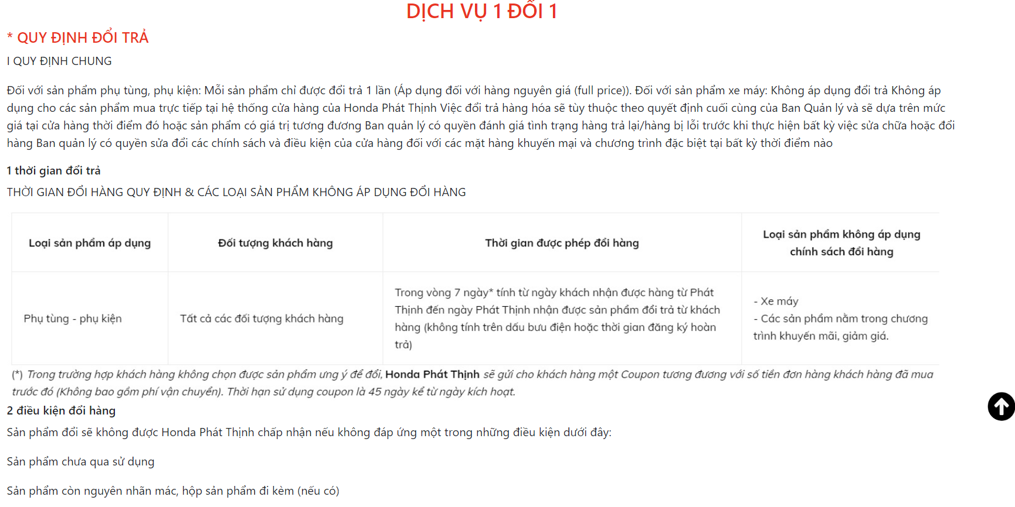

Hình 12 dịch vụ

6 Chính Sách

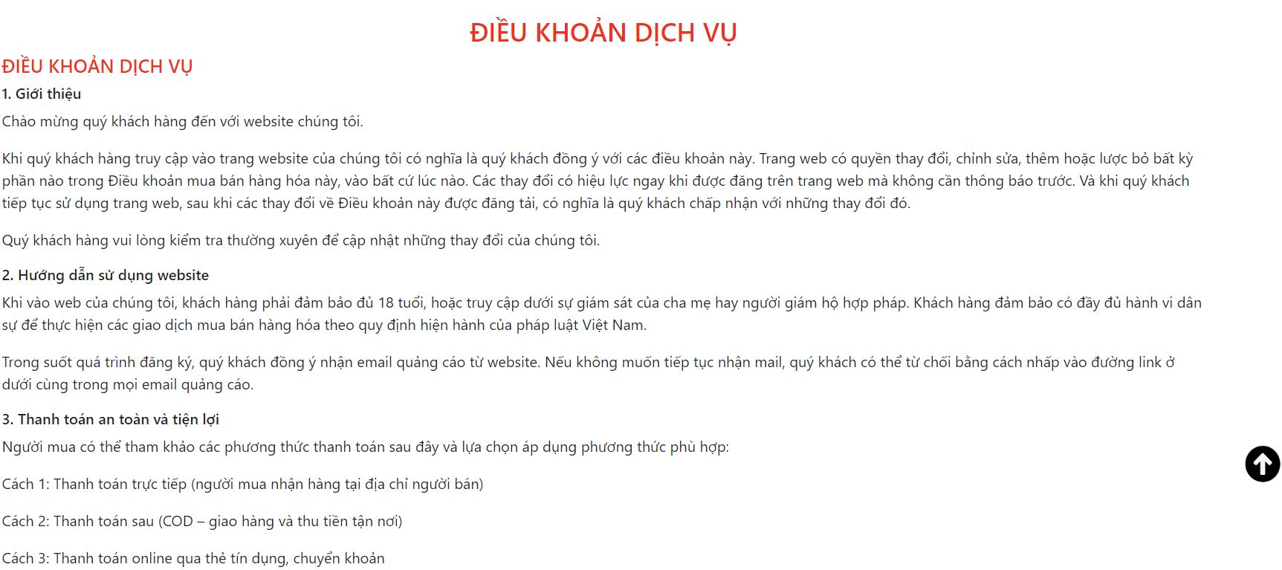

III Kết Luận

-Trong trang web đã thực hiện chức năng back to top. Được hoạt động bằng javascrip, bootstrap… nhằm để hoạt động trang web trơn tru mượt mà .

-web cho ta tham khảo nhiều dòng xe , hãng xe , điểm mạnh điểm yếu từng loại , để có thể chọn một con xe ưa thích cho người vào web

-web tuy là nơi để mọi người để tham khảo vì tiện lợi , dễ tìm kiếm , hiểu rõ về từng loại

IV Tài Liệu Tham Khảo

-Các nguồn tham khảo như ChatGPT, Youtube, Google